МУНИЦИПАЛЬНОЕ БЮДЖЕТНОЕ ОБЩЕОБРАЗОВАТЕЛЬНОЕ УЧРЕЖДЕНИЕ
НАЧАЛЬНАЯ ОБЩЕОБРАЗОВАТЕЛЬНАЯ ШКОЛА № 21
Г. ЮЖНО-САХАЛИНСКА САХАЛИНСКО ОБЛАСТИ

Татуировка – вред или польза?
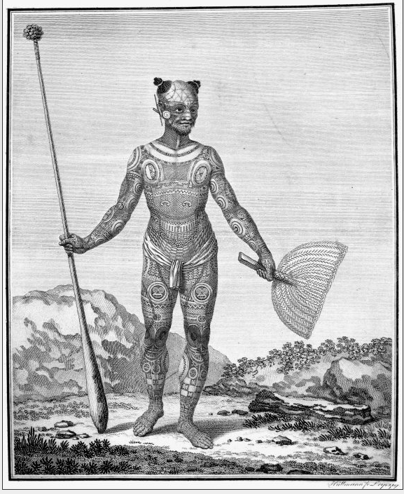

Автор:
Тумашова Евгения,
ученица 4Г класса
Руководитель работы:
Пасынок Юлия Юрьевна

2017
Введение
Сегодня модно делать татуировки. Летом на пляже я замечаю на телах отдыхающих бабочек, дракончиков, иероглифы, а иногда и имена… У моего дяди на плече сокол над морской волной, как символ морской профессии штурмана, а у папы на тыльной стороны ладони – аббревиатура его имени.
Многие женщины в салонах красоты делают перманентный макияж губ, чтобы сделать контуры более четкими, а ведь это тоже татуировка.
Я сама иногда наклеиваю на руки временные татуировки.
И вот я решила выяснить, как делают татуировки, а когда узнала, что это процесс болезненный и длительный, то мне стало интересно, а не вредно ли это для здоровья.

Методы исследования
В работе применяются следующие методы исследования:
1. Теоретические методы:
- Изучение литературы (медицинские статьи, периодические издания, публицистические статьи из интернета, стандарты): конспектирование, реферирование, составление библиографии.
- Работа со словарем, этимологический разбор слова

2. Практические методы:
Сбор информации путем анкетирования, дальнейшая регистрация данных в виде диаграмм.

Гипотеза: Татуировка вредна для здоровья.

Цель: выяснить, наносит ли татуировка вред здоровью.

Задачи:
- Дать определение татуировки.
- Выяснить, откуда пришла мода на татуировки.
- Узнать, как делают татуировки.
- Выяснить, из чего делают краски для татуировок и насколько они безопасны.
- Рассказать о заболеваниях, к которым могут привести татуировки.
- Узнать, почему татуировка тускнеет и меняет форму.
- Узнать, как свести татуировку.
- Выяснить, безопасны ли временные татуировки – наклейки.
- Сделать вывод о том, насколько безопасна татуировка для здоровья.

I. Теоретическая часть

Первые свидетельства татуировок были найдены на мумиях Египта, которым более 3 тысяч лет. Существуют также археологические свидетельства нанесения татуировок, такие как острые костяные иглы с древесным углем и охрой, которым более 30 тысяч лет.
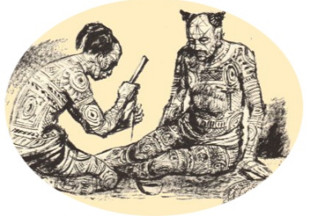
Татуировка - процесс нанесения перманентного (стойкого) рисунка на тело, выполняемого методом местного травмирования кожного покрова с внесением в подкожную клетчатку красящего пигмента; сами узоры на теле, сделанные таким способом.
Слово это пришло к нам из французского языка, от глагола tatouer. А во французский язык это слово в свою очередь пришло из Полинезии, где на таитянском языке слово Tatau означает рисунок на человеческой коже.
В Россию мода на татуировки пришла в начале двадцатого века, и принесли ее матросы, ходившие в южных морях. Во времена СССР татуировка стала массовым явлением в тюремной субкультуре. По татуировкам можно было прочитать всю историю заключенного. Татуировки делали также военные. А в последние два десятилетия с развитием технологий и интернета мода на татуировки распространилась на все слои населения.
Татуировка наносится на кожу иглой, которая прокалывает эпидермис, верхний слой кожи и вносит пигмент (красящее вещество) под кожу. Скорость проколов при использовании современного оборудования может достигать тысячи проколов минуту. Длительность процедуры – от четырех часов. Две недели после татуировки считаются послеоперационным периодом, что требует перевязок и приема лекарств. Татуировку следует беречь от солнца. После процедуры может подниматься температура, а место татуировки отекает.
Важно делать татуировку в салоне, где соблюдаются гигиенические нормы, где инструменты и место процедуры дезинфицируют. Такой салон должен иметь лицензию на осуществление медицинской деятельности согласно ГОСТ 55706 Услуги бытовые. Косметический татуаж. Общие требования. Кроме того, у мастера должна быть оформлена медицинская книжка. Нелишним будет спросить мастера о том, какие курсы он прошел, есть ли среди них обучение художественной татуировке. К сожалению, по российскому законодательству мастер не обязан иметь медицинское образование. Поэтому даже в лицензированном тату-салоне нельзя быть до конца уверенным в том, что татуировка будет сделана без последствий для здоровья. То же касается и перманентного макияжа: медицинского образования для мастера не требуется.
Выше мы уже упомянули слово «пигмент» - это краска, которую иглой вносят под кожу. Качество пигмента определяет качество татуировки, насыщенность ее цвета, а также влияет на состояние кожи. Поэтому я решила выяснить, из чего делают пигменты и насколько они безопасны.
На сайте интернет – магазина инструментов для татуировки «Tatoo-Tools.ru» есть подробное описание состава пигмента. Приведем несколько примеров из этой статьи:
Черный цвет получают из сажи (аморфный углерод), которая образуется при сжигании костей и древесины. Также черный пигмент получают из кампешевого дерева, оксида железа или кристаллов магнетита.
Коричневый пигмент изготавливается с применением охры – природного минерала, который состоит из оксида железа и глины. При потере влаги (например, в результате нагревания) она меняет свой естественный желтоватый цвет на оранжево-красный.
Сырьем для получения красной татуировочной краски служат киноварь, а также кадмий. Недостатком этих соединений является достаточно высокий уровень токсичности. Более безопасным вариантом считается оксид железа, более известный как обыкновенная ржавчина.
Желтая краска изготавливается из куркумы (растение, относящееся к семейству имбирных), охры или оксида хрома.
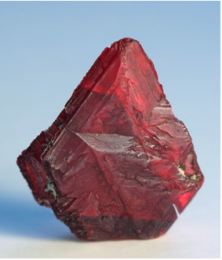
Для получения зеленого пигмента в большинстве случаев используются окись хрома или измельченный малахит.
Для получения синего цвета основным сырьем служат оксид кобальта и лазурит.
Фиолетовая краска для татуировки производится из пирофосфата марганца, а также различных солей алюминия. Ее главным недостатком является недостаточная устойчивость к воздействию солнечного света, что может привести к выцветанию рисунка.
Наиболее безопасными считаются татуировочные пигменты, изготовленные из оксида титана – они создают белый цвет или усиливают другие цвета.
Итак, сырьем для пигмента служат соли минералов и металлов. Например, киноварь – это соль ртути. В древности киноварь называли «кровью дракона» и в этом случае ртуть – это не та ртуть, которая у нас в градуснике, не жидкая ртуть, это минерал. Соль ртути имеет кристаллическую природу. Киноварь содержит до 85% атомов ртути. Он представляет собой красивый минерал розово-красного цвета, который измельчают и используют для получения тату пигментов.
Пигментные вещества являются твердыми и нерастворимыми в воде. Для того, чтобы пигмент был введен в кожу через иглу, требуется жидкий носитель с которым бы смешивался пигмент. В качестве таких носителей используются: дистиллированная вода, спирт, глицерин и экстракт ромашки.
Кроме того, в краску добавляют загустители и консерванты.
Тут в связи с измельченными солями минералов мне вспомнилась сказка Редьярда Киплинга «Откуда у носорога такая шкура». В ней говорится о том, что давным-давно прародитель всех носорогов носил шкуру в обтяжку, без единой складочки. Но раз имел он несчастье повздорить с неким парсом: не получилось у них пирог поделить. И тогда парс подождал, пока носорог пойдет купаться (тогда перед купанием носороги снимали шкуру, как купальный халат) и насыпал парс под шкуру носорогу крошки от того самого пирога. Носорог вернулся и надел свою шкуру, да так чесался от крошек, что снять шкуру уже не смог, и стала она у него вся в складку, и характер стал у носорога совсем уж пренеприятным…
Безопасность красок для татуажа обеспечивает документ, который называется «О безопасности парфюмерно-косметической продукции» №ТР ТС 009/2011. Перед тем, как поступить в обращение в России, краска для татуажа должна пройти обязательную сертификацию, то есть ее должны признать безопасной для применения на территории РФ. В салоне обязаны предоставить разрешительную документацию по требованию.
Стоит также сказать, что пока нет опубликованных исследований о долговременном воздействии пигмента на здоровья человека.
А теперь поговорим о том, что может пойти не так даже при наличии качественной краски.
Во-первых, в организм может попасть инфекция. Это происходит в результате того, что инструмент не был продезинфицирован или в результате дефектов ухода. Что значит дефекты ухода – это когда человек не следовал советам мастера, не накладывал повязку и лечебную мазь.
Во-вторых, может проявиться аллергическая реакция. Причем, аллергия может начаться как на новой, так и на зажившей татуировке через несколько лет после того, как ее сделали. В последнее время в России и за рубежом медицинское сообщество активно исследует аллергические реакции, вызванные красками для татуажа.
Василий Микрюков, доктор, который специализируется на сведении татуировок, на своей странице в интернете рассказывает о возможных последствиях аллергических реакций.
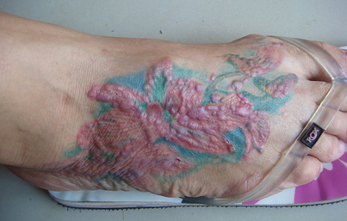
Искусственный пигмент, который вводится в кожу, имплантируется и начинает контактировать с окружающими тканями и окружающими клетками. У нас есть иммунная система, иммунные клетки, которые отвечают за защиту нашего организма и они начинают взаимодействовать с пигментом. Иногда пигмент приживается, и тогда аллергии нет. По статистике это случается в 75-80% случаев. Но бывает и по-другому. Тогда место татуировки опухает, и краска понемногу выходит из тела.
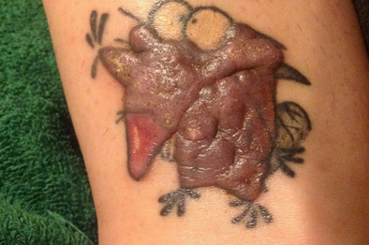
Аллергический дерматит - зуд, покраснения, которые выходят за границы самого пигмента. И рассматривать можно как фотодерматит, потому что чаще всего в форме дерматита проявляется после интенсивного воздействия солнца, загара.

Лихенойдная реакция чуть более сильная, чем дерматит. Выражается в истончении эпидермиального слоя в ответ на аллергическую реакцию. Кожный рисунок становится более выраженным, кожа становится более дряблой. Иногда бывает, что татуировка немножко выступает за счет того, что эпидермис становится более тонким.
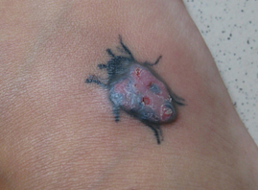
Гранулематозная, самая неприятная реакция, которая может быть в плане аллергии. Это формирование типа рубца. Рубцовая ткань появляется на месте поврежденной кожи вместо кожных тканей.

Наиболее аллергенным считается красный пигмент, однако и на другие пигменты бывает аллергия.
Кроме аллергии на месте татуировки может развиться доброкачественная или злокачественная опухоль. Чаще всего опухоли возникают на местах, куда был нанесен черный пигмент.
Кроме всего вышесказанного, татуировку нужно обновлять каждые три года, ведь кожа человека имеет свойства растягиваться, и рисунок теряет форму. А пигмент, даже если он качественный, со временем тускнеет. Что такое обновление – это нанесение рисунка заново на то же место.
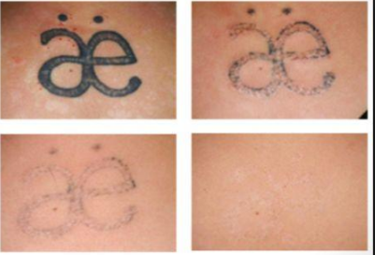
Татуировка делается на всю жизнь, сама она не пропадет в отличии от перманентного макияжа (контур губ исчезает через 5 лет). Многим людям надоедают татуировки, и тогда они сталкиваются с другой проблемой – как их удалить. Этим занимаются косметологи в салонах красоты, стоит это недешево, а на месте татуировки остается шрам. Удаляют татуировки лазером или электрокоагуляцией.
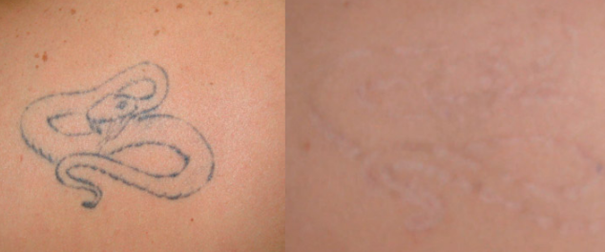
Метод фракционного фототермолиза позволяет удалить татуировку без каких-то видимых следов на коже. Луч лазера, проходя сквозь кожу, разбивает краску на мельчайшие частицы, которые организм со временем сама выводит наружу.
А что же временные татуировки наклейки-переводилки или, как их сейчас называют, флеш-тату? Весь вопрос в том, из чего эти наклейки сделаны. Желательно использовать такие татуировки, которые изготовлены на основе желатина и пищевых красителей. Они безопасны и для самых маленьких деток. Держатся такие татуировки три-четыре дня.

II. Практическая часть
Во время своего исследования я опросила одноклассников, всего 19 человек.

Были заданы вопросы:
- Почему люди делают татуировки?
- Полезна ли татуировка для здоровья?
- Можно ли удалить татуировку?
- Хотели бы вы сделать татуировку?
- Часто ли вы наклеиваете временные татуировки?
- Какие виды татуировок вы знаете?
Я проанализировала результаты и оформила следующие диаграммы:

1. Почему люди делают татуировки?
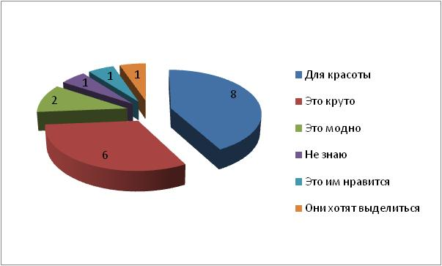

На первый вопрос большинство моих одноклассников ответили, что татуировки нужны для красоты, а шестеро из них считают, что это круто. Я согласна, что иногда татуировки получаются красивыми, но иногда они совсем не украшают человека. Татуировки – сегодня это способ самовыражения, как отметил один из опрошенных.

2. Полезна ли татуировка для здоровья?

Четырнадцать моих одноклассников согласны с моей гипотезой о том, что татуировка вредна для здоровья. И только один думает, что татуировки приносят здоровью пользу.

3. Можно ли удалить татуировку?

Большинство моих одноклассников считает, что татуировку можно удалить без следа. Жаль, что это не так.

4. Хотели бы вы сделать татуировку?

Пятнадцать моих одноклассников из 19 не хотят делать татуировки, а двое сомневаются. Надеюсь, моя работа поможет этим двум решить, нужны ли им татуировки.

5. Часто ли вы наклеиваете временные татуировки?
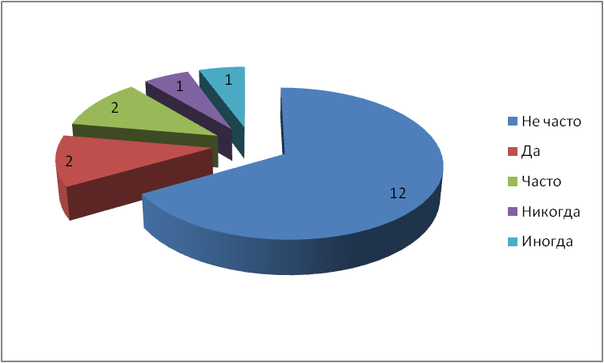
Двенадцать опрошенных не часто наклеивают временные татуировки, и только один ни разу не пробовал такой способ украшения.

6. Какие виды татуировок вы знаете?

Заключение
Я считаю, что гипотеза подтвердилась, татуировка действительно может навредить здоровью. Нет гарантии того, что татуировка останется яркой и не изменит форму, даже если она сделана качественными красками.
Нельзя предугадать, будет ли аллергия на пигмент или другие компоненты краски и когда она проявится.
Заключение
После проведенного исследования я решила, что татуировок я себе делать не буду. А вот временные татуировки вовсе здоровью не повредят.

Список литературы
1. Джон Э. Раш История культуры татуировок, пирсинга, скарификации, клеймения и вживления имплантов. Издательская группа «ВЕСЬ» СпБ, 2011https://books.google.ru/books?id=5yYrY0lJL-gC&pg=PA26&lpg=PA26&dq=%D1%82%D0%B0%D1%82%D1%83%D0%B8%D1%80%D0%BE%D0%B2%D0%BA%D0%B8+%D0%B4%D1%80%D0%B5%D0%B2%D0%BD%D0%B5%D0%B3%D0%BE+%D0%B5%D0%B3%D0%B8%D0%BF%D1%82%D0%B0&source=bl&ots=X_E9OxU5Tk&sig=Lq0g8WofYAFFIBdPFUbQYpekEhc&hl=ru&sa=X&ved=0ahUKEwiO7Pr1ifrRAhWFKiYKHd-0Axg4ChDoAQhNMAk#v=onepage&q=%D1%82%D0%B0%D1%82%D1%83%D0%B8%D1%80%D0%BE%D0%B2%D0%BA%D0%B8%20%D0%B4%D1%80%D0%B5%D0%B2%D0%BD%D0%B5%D0%B3%D0%BE%20%D0%B5%D0%B3%D0%B8%D0%BF%D1%82%D0%B0&f=false
2. Определение и этимология слова «татуировка» https://ru.wikipedia.org/wiki/%D0%A2%D0%B0%D1%82%D1%83%D0%B8%D1%80%D0%BE%D0%B2%D0%BA%D0%B0
3. https://lifehacker.ru/2014/07/02/tattoo-facts/
4. http://www.openbusiness.ru/biz/business/svoy-biznes-otkryvaem-tatu-salon/
5. https://28opt.ru/?ukey=auxpage_kraski-dlja-tatuirovki-i-ih-sostav состав пигментов для красок
6. http://www.tattoo-tools.ru/stati-pro-instrumenty-tatu-mastera-i-oborudovanie-dlya-tatuirovki/142-sostav-krasok-dlya-tatuirovki.html - состав пигментов для красок
7. http://www.internet-law.ru/gosts/gost/55706/ Услуги бытовые. Косметический татуаж. Общие требования.
8. https://laser-rostov.ru/blog/allergicheskaya-reaktsiya-na-krasnye-tatu-pigmenty/
9. Татуировки Маори https://vespig.wordpress.com/2016/01/15/%D1%82%D0%B0-%D0%BC%D0%BE%D0%BA%D0%BE-%D1%82%D0%B0%D1%82%D1%83%D0%B8%D1%80%D0%BE%D0%B2%D0%BA%D0%B8-%D0%BC%D0%B0%D0%BE%D1%80%D0%B8/

